CEP KÜTÜPHANEM

MOBİL UYGULAMASI



## Projenin Amacı

Projemizde android telefon kullanıcıları için lokal, internet üzerinden ve QR kod ile erişerek kitap okumalarını veya sesli olarak dinlemelerini sağlamayı amaçlamaktadır.

Lokal kitaplar uygulamanın içinde bulunan kitapları ifade ediyor internetin olmadığı zamanlarda da kitap okumanızı sağlıyor. Internet üzerindeki kitaplar ise daha önceden oluşturduğumuz bir server ortamı üzerinde eklediğimiz kitapların uygulama içinde internet üzerinden bağlantı butonu ile

bağlanarak kitapların çekilmesi ve okunmasını sağlar. QR kod üzerinde ise kullanıcı QR kodu kitap üzerinden okutarak kitaplara online erişmesini sağlar. Kullanıcı yanında kitap taşımadan kolayca

kitaplara erişebilir.

1. Kullanıcı Kapsamı

Kitap okumayı seven kullanıcılara yöneliktir. Projedeki asıl amaç görme engelliler için ve

okuma yazması olmayan kullanıcılarında kitabı online dinleme özelliğini kullanarak erişilebilir bir ortam yaratmaktır. Her kullanıcı tek bir kitap üzerinden erişebileceği için maliyet olarak daha uygun fiyatla erişilebilir kitap ortamı sunulacaktır. Yanına kitap taşımak yerine okumak istediği

kitabını telefonunda istediği noktada açıp okuyabilir veya dinleyebilir.

1. Beklenen Çıktılar

Kullanıcının istediği kitabı seçebilmesi, kitabı seçmek istediği platforma erişmesi, seçilen kitabın açılması, açılan kitabın online dinleme ve scrollbar ile kaydırabilmesi.

1. Mantığı

Hangi şekilde kitap okumasını seçmesi (Lokal kitaplardan Web üzerinden veya QR kod)

sonrasında gelecek kitap listesinden istediği herhangi bir kitabi seçerek okumaya baslar. isterse o kitabi sesli oku butonuna tıklayarak online olarak sesli şekilde dinleyebilir.

Seçim yapılacak kitapların item’ler ile main-activityde listelenmesi ve listenin scrollbar ile hareket edebilmesi, listeden seçilen kitabın txt olarak alınarak secont activity ekranında açılması ve yine scrollbar ile hareket etmesini sağlamak, seçilen kitabın secont activity ekranında sesli olarak

kullanıcıya sunması.

1. Kullanılan Teknolojiler
   * Android Studio
   * Java
   * XML
   * Google Text To Speech
   * Wordpress
   * QR kod API
2. Sonraki Sürümde Eklenecekler

Sonraki sürümde daha çok çeşitlilikte kitaplar ve daha güzel bir ara yüz tasarlamayı

planlamaktayız. Farklı kategoriler oluşturmayı (Çocuk kitapları, Eğitici kitaplar, Edebi kitaplar, vs.) daha düzenli bir yapı oluşturmayı planlamaktayız. Görsel tarafını geliştirmeyi daha fazla resim

içerik vs. eklemeyi planlıyoruz. Kullanıcı kitaptaki önemli noktaların altını çizerek kendisine notlar çıkarabilecektir.

1. 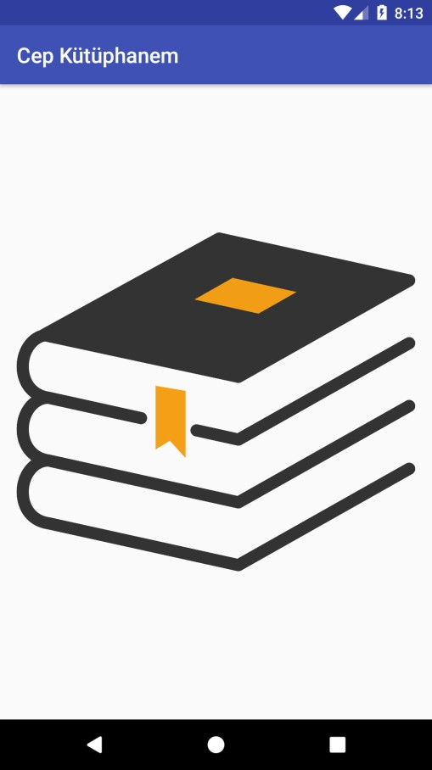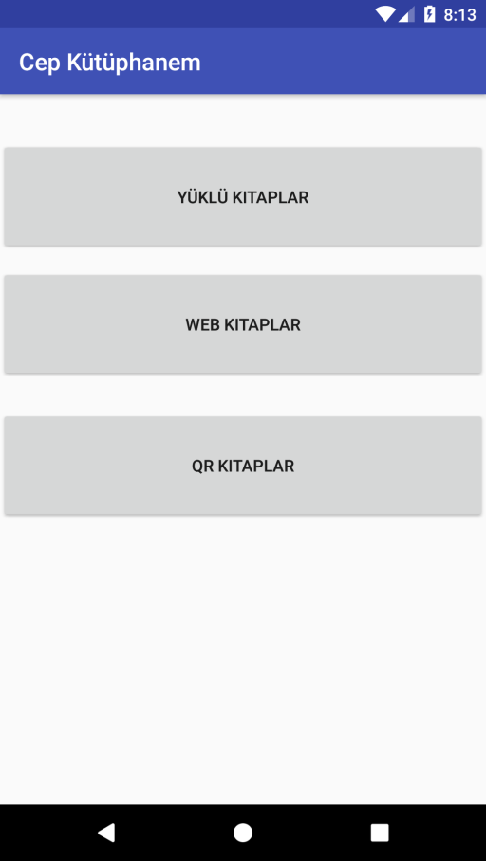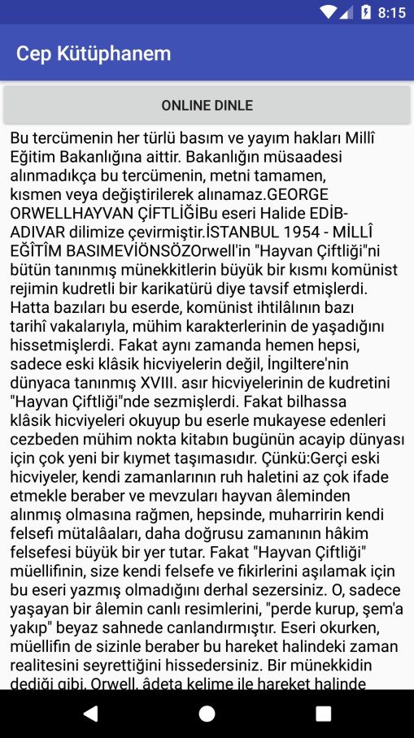Ekran Görüntüleri

|  |  |
| --- | --- |
| Açılış ekranı | Kitap erişim seçenekleri |
| Lokal kitap listesi | Seçilen kitabın açılması |

|  |  |
| --- | --- |
| İnternet üzerindeki kitaplar | Seçilen kitabın açılması |
| QR kod okutma | QR kitap açılması |

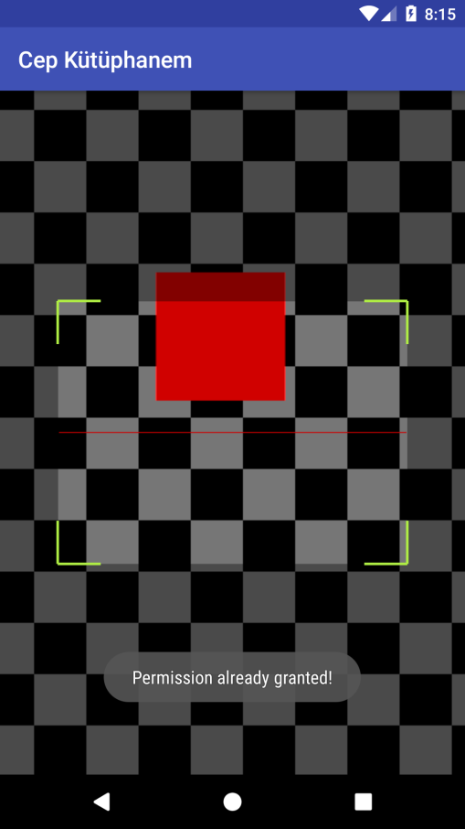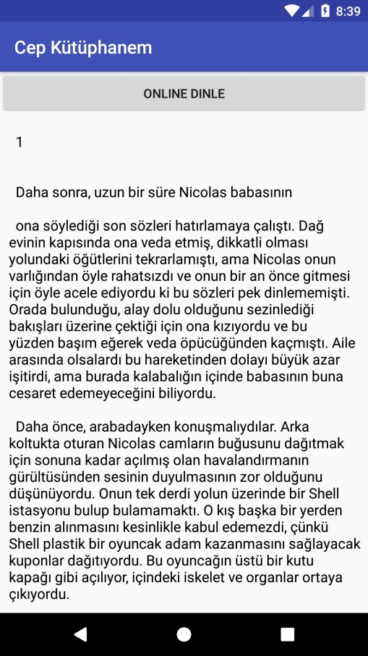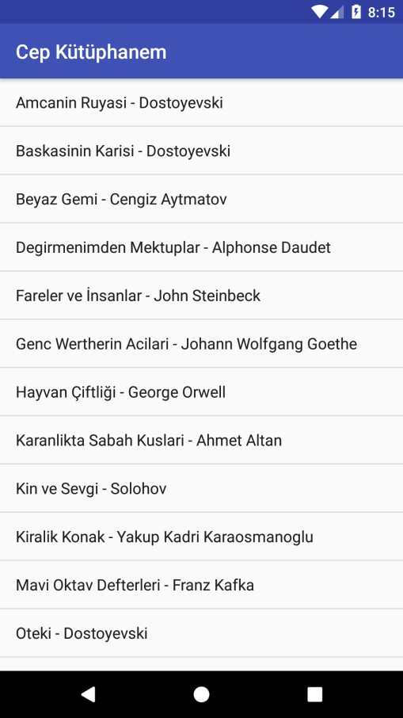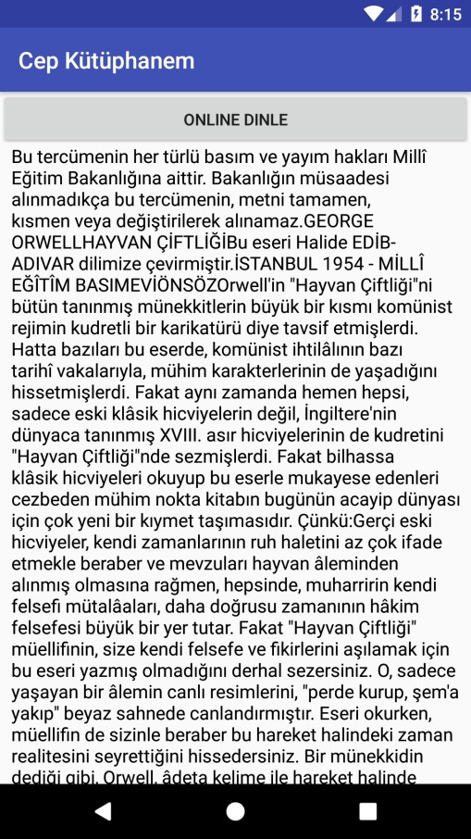

1. İnternet kitapları ortamı

<https://androkutuphane.wordpress.com/>

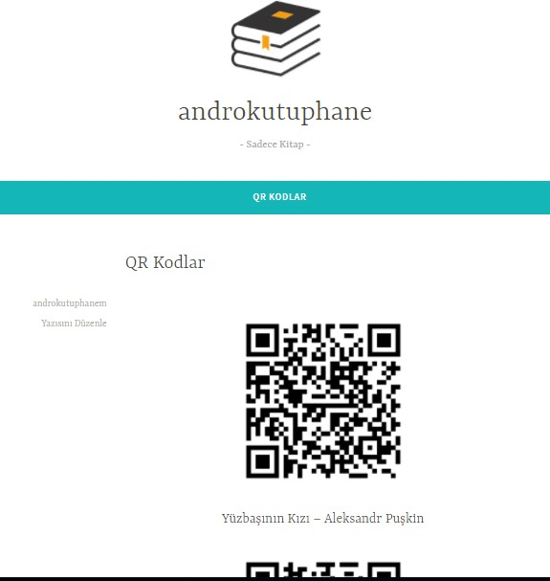

Kitap veritabanı

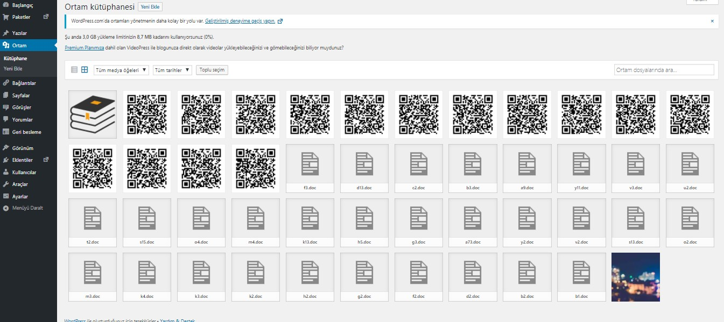

1. Kaynak kodlar

MainActivity kaynak kodları

import android.content.Intent; import android.os.Handler;

import android.support.v7.app.AppCompatActivity; import android.os.Bundle;

public class MainActivity extends AppCompatActivity { private static int *SPLS* = 2000;

@Override

protected void onCreate(Bundle savedInstanceState) { super.onCreate(savedInstanceState); setContentView(R.layout.*activity_main*);

new Handler().postDelayed(new Runnable() { @Override

public void run() {

Intent homeIntent= new Intent(MainActivity.this,HomeActivity.class);

startActivity(homeIntent); finish();

}

},*SPLS*);

}

}

HomeActivity kaynak kodları

import android.content.Intent;

import android.support.v7.app.AppCompatActivity; import android.os.Bundle;

import android.view.View; import android.widget.Button;

public class HomeActivity extends AppCompatActivity { Button mButton1;

Button mButton2; Button mButton3;

@Override

protected void onCreate(Bundle savedInstanceState) { super.onCreate(savedInstanceState); setContentView(R.layout.*activity_home*); mButton1=(Button)findViewById(R.id.*btn1*); mButton2=(Button)findViewById(R.id.*btn2*); mButton3=(Button)findViewById(R.id.*btn3*);

mButton1.setOnClickListener(new View.OnClickListener() { public void onClick(View v) {

Intent gecisYap = new Intent(HomeActivity.this, List1Activity.class);

startActivity(gecisYap);

}

});

mButton2.setOnClickListener(new View.OnClickListener() { public void onClick(View v) {

Intent gecisYap = new Intent(HomeActivity.this, List2Activity.class);

startActivity(gecisYap);

}

});

mButton3.setOnClickListener(new View.OnClickListener() { public void onClick(View v) {

Intent gecisYap = new Intent(HomeActivity.this, QRActivity.class);

startActivity(gecisYap);

}

});

}

}

List1 kaynak kodları

import android.content.Intent;

import android.support.v7.app.AppCompatActivity; import android.os.Bundle;

import android.view.View;

import android.widget.AdapterView; import android.widget.ArrayAdapter; import android.widget.ListView;

public class List1Activity extends AppCompatActivity {

ListView listView; @Override

protected void onCreate(Bundle savedInstanceState) { super.onCreate(savedInstanceState); setContentView(R.layout.*activity_list1*); listView = (ListView) findViewById(R.id.*list1*); ArrayAdapter<String> mAdapter = new

ArrayAdapter<String>(List1Activity.this, android.R.layout.*simple_expandable_list_item_1*, getResources().getStringArray(R.array.*LokalKitaplar*));

listView.setOnItemClickListener(new AdapterView.OnItemClickListener() {

@Override

public void onItemClick(AdapterView<?> adapterView, View view, int i, long l) {

Intent intent = new Intent(List1Activity.this, KitapLocalActivity.class);

intent.putExtra("bk1", listView.getItemAtPosition(i).toString());

startActivity(intent);

}

});

listView.setAdapter(mAdapter);

}

}

List2 kaynak kodları

import android.content.Intent;

import android.support.v7.app.AppCompatActivity; import android.os.Bundle;

import android.view.View;

import android.widget.AdapterView; import android.widget.ArrayAdapter; import android.widget.ListView;

public class List2Activity extends AppCompatActivity { ListView list2View;

@Override

protected void onCreate(Bundle savedInstanceState) { super.onCreate(savedInstanceState); setContentView(R.layout.*activity_list2*);

list2View = (ListView) findViewById(R.id.*list2*); ArrayAdapter<String> mAdapter = new

ArrayAdapter<String>(List2Activity.this, android.R.layout.*simple_list_item_1*, getResources().getStringArray(R.array.*Internetkitaplar*));

list2View.setOnItemClickListener(new AdapterView.OnItemClickListener() {

@Override

public void onItemClick(AdapterView<?> adapterView, View view, int i, long l) {

Intent intent = new Intent(List2Activity.this, InternetActivity.class);

intent.putExtra("ktp2", list2View.getItemAtPosition(i).toString());

startActivity(intent);

}

});

list2View.setAdapter(mAdapter);

}

}

LokalActivity kaynak kodları

import android.os.Build;

import android.speech.tts.TextToSpeech;

import android.support.v7.app.AppCompatActivity; import android.os.Bundle;

import android.text.method.ScrollingMovementMethod; import android.util.Log;

import android.view.View; import android.widget.Button; import android.widget.TextView;

import java.io.BufferedReader; import java.io.InputStream; import java.io.InputStreamReader; import java.util.Locale;

public class KitapLocalActivity extends AppCompatActivity { TextToSpeech tts;

TextView mTextView; Button mButton;

String data="";

StringBuffer sbuffer = new StringBuffer(); InputStream is ;

BufferedReader reader; @Override

protected void onCreate(Bundle savedInstanceState) { super.onCreate(savedInstanceState); setContentView(R.layout.*activity_kitap_local*);

mButton = (Button) findViewById(R.id.*buttonLokal*); mTextView = (TextView) findViewById(R.id.*textLokal*);

mTextView.setMovementMethod(new ScrollingMovementMethod()); Bundle bundle = getIntent().getExtras();

if (bundle != null) {

if (bundle.getString("bk1").toString().equalsIgnoreCase("6 Kogus - Anton Cehov")) {

is = this.getResources().openRawResource(R.raw.*a1*);

}

if (bundle.getString("bk1").toString().equalsIgnoreCase("Bir Delinin Hatira Defteri - Nikolay Vasilyevic Gogol")) {

is = this.getResources().openRawResource(R.raw.*b4*);

}

if (bundle.getString("bk1").toString().equalsIgnoreCase("Candide - Voltaire")) {

is = this.getResources().openRawResource(R.raw.*c1*);

}

if

(bundle.getString("bk1").toString().equalsIgnoreCase("Dövüş Kulübü - Chuck Palahniuk")) {

is = this.getResources().openRawResource(R.raw.*d14*);

}

if (bundle.getString("bk1").toString().equalsIgnoreCase("Fahrenheit 451 - Ray Bradbury")) {

is = this.getResources().openRawResource(R.raw.*f1*);

}

if (bundle.getString("bk1").toString().equalsIgnoreCase("Garih Öldüren Sır

- Abdullah Muradoğlu")) {

is = this.getResources().openRawResource(R.raw.*g1*);

}

if (bundle.getString("bk1").toString().equalsIgnoreCase("Hastalık Hastası - Moliere")) {

is = this.getResources().openRawResource(R.raw.*h1*);

}

if

(bundle.getString("bk1").toString().equalsIgnoreCase("İçimizdeki Şeytan

- Sabahattin Ali")) {

is = this.getResources().openRawResource(R.raw.*i1*);

}

if (bundle.getString("bk1").toString().equalsIgnoreCase("Kar

Tatili - Emmanuel Carrere")) {

is = this.getResources().openRawResource(R.raw.*k1*);

}

if (bundle.getString("bk1").toString().equalsIgnoreCase("Madame Bovary - Gustave Flaubert")) {

is = this.getResources().openRawResource(R.raw.*m1*);

}

if (bundle.getString("bk1").toString().equalsIgnoreCase("Matrix ve Felsefe

- William Irwin")) {

is = this.getResources().openRawResource(R.raw.*m2*);

}

if (bundle.getString("bk1").toString().equalsIgnoreCase("Nietzsche ve Felsefe - Deleuze")) {

is = this.getResources().openRawResource(R.raw.*n1*);

}

if (bundle.getString("bk1").toString().equalsIgnoreCase("Riza Beyin Polisiye Oykuleri - Cetin Altan")) {

is = this.getResources().openRawResource(R.raw.*r1*);

}

if (bundle.getString("bk1").toString().equalsIgnoreCase("Saatleri Ayarlama Enstitüsü - Ahmet Hamdi Tanpınar")) {

is = this.getResources().openRawResource(R.raw.*s1*);

}

if (bundle.getString("bk1").toString().equalsIgnoreCase("Toprak Ana - Cengiz Aytmatov")) {

is = this.getResources().openRawResource(R.raw.*t1*);

}

if (bundle.getString("bk1").toString().equalsIgnoreCase("Uc Kisa Oyun - Luigi Pirandello")) {

is = this.getResources().openRawResource(R.raw.*u1*);

}

if (bundle.getString("bk1").toString().equalsIgnoreCase("Ve Ayna Kirildi - Agatha Christie")) {

is = this.getResources().openRawResource(R.raw.*v1*);

}

if (bundle.getString("bk1").toString().equalsIgnoreCase("Yabancı - Albert Camus")) {

is = this.getResources().openRawResource(R.raw.*y1*);

}

if

(bundle.getString("bk1").toString().equalsIgnoreCase("Zaman ve Varlik Uzerine - Heidegger")) {

is = this.getResources().openRawResource(R.raw.*z1*);

}

if(reader==null){

reader = new BufferedReader(new InputStreamReader(is));

}

if(is != null) { try {

while ((data = reader.readLine()) != null) { sbuffer.append(data + "\n ");

}

mTextView.setText(sbuffer); is.close();

} catch (Exception e) { e.printStackTrace();

}

}

tts=new TextToSpeech(getApplicationContext(), new TextToSpeech.OnInitListener() {

@Override

public void onInit(int status) {

String sp = mTextView.getText().toString(); tts.setLanguage(new Locale("TR","TR"));

if (Build.VERSION.*SDK_INT* >= Build.VERSION_CODES.*LOLLIPOP*) {

tts.speak(sp.substring(0,650).toString(),TextToSpeech.*QUEUE_FLUSH*,null,n ull);

}

}

});

mButton.setOnClickListener(new View.OnClickListener() { @Override

public void onClick(View v) {

String toSpeak = mTextView.getText().toString(); tts.speak(toSpeak.substring(0,400),

TextToSpeech.*QUEUE_FLUSH*, null, null);

}

});

}

}

public void onPause(){ if(tts!=null){

tts.stop();

}

super.onPause();

}

}

İnternetActivity kaynak kodları

import android.media.AudioManager; import android.os.AsyncTask; import android.os.Build;

import android.speech.tts.TextToSpeech;

import android.support.v7.app.AppCompatActivity; import android.os.Bundle;

import android.text.method.ScrollingMovementMethod; import android.util.Log;

import android.view.View; import android.widget.Button; import android.widget.TextView; import android.widget.Toast;

import java.io.BufferedReader; import java.io.IOException; import java.io.InputStreamReader;

import java.net.MalformedURLException; import java.net.URL;

import java.util.HashMap;

import java.util.Locale;

public class InternetActivity extends AppCompatActivity { TextView mTextView;

Button mButton; TextToSpeech tts; String TextFileURL; URL url ;

String TextHolder = "" , TextHolder2 = ""; BufferedReader bufferReader ;

@Override

protected void onCreate(Bundle savedInstanceState) { super.onCreate(savedInstanceState); setContentView(R.layout.*activity_internet*); mButton = (Button) findViewById(R.id.*buttonInt*); mTextView = (TextView) findViewById(R.id.*textInt*);

mTextView.setMovementMethod(new ScrollingMovementMethod()); Bundle bundle = getIntent().getExtras();

if (bundle != null) {

if(bundle.getString("ktp2").toString().equalsIgnoreCase("Amcanin Ruyasi

- Dostoyevski")){

TextFileURL = "https://androkutuphane.files.wordpress.com/2018/03/a73.doc";

}

if(bundle.getString("ktp2").toString().equalsIgnoreCase("Baskasinin Karisi - Dostoyevski")){

TextFileURL = "https://androkutuphane.files.wordpress.com/2018/03/b1.doc";

}

if(bundle.getString("ktp2").toString().equalsIgnoreCase("Beyaz Gemi - Cengiz Aytmatov")) {

TextFileURL = "https://androkutuphane.files.wordpress.com/2018/03/b2.doc";

}

if(bundle.getString("ktp2").toString().equalsIgnoreCase("Degirmenimden Mektuplar - Alphonse Daudet")){

TextFileURL = "https://androkutuphane.files.wordpress.com/2018/03/d2.doc";

}

if(bundle.getString("ktp2").toString().equalsIgnoreCase("Fareler ve İnsanlar - John Steinbeck")){

TextFileURL = "https://androkutuphane.files.wordpress.com/2018/03/f2.doc";

}

if(bundle.getString("ktp2").toString().equalsIgnoreCase("Genc Wertherin Acilari - Johann Wolfgang Goethe")){

TextFileURL = "https://androkutuphane.files.wordpress.com/2018/03/g2.doc";

}

if(bundle.getString("ktp2").toString().equalsIgnoreCase("Hayvan Çiftliği

- George Orwell")){

TextFileURL = "https://androkutuphane.files.wordpress.com/2018/03/h2.doc";

}

if(bundle.getString("ktp2").toString().equalsIgnoreCase("Karanlikta Sabah Kuslari - Ahmet Altan")){

TextFileURL = "https://androkutuphane.files.wordpress.com/2018/03/k2.doc";

}

if(bundle.getString("ktp2").toString().equalsIgnoreCase("Kin ve Sevgi - Solohov")){

TextFileURL = "https://androkutuphane.files.wordpress.com/2018/03/k3.doc";

}

if(bundle.getString("ktp2").toString().equalsIgnoreCase("Kiralik Konak - Yakup Kadri Karaosmanoglu")){

TextFileURL = "https://androkutuphane.files.wordpress.com/2018/03/k4.doc";

}

if(bundle.getString("ktp2").toString().equalsIgnoreCase("Mavi Oktav Defterleri - Franz Kafka")){

TextFileURL = "https://androkutuphane.files.wordpress.com/2018/03/m3.doc";

}

if(bundle.getString("ktp2").toString().equalsIgnoreCase("Oteki - Dostoyevski")){

TextFileURL = "https://androkutuphane.files.wordpress.com/2018/03/o2.doc";

}

if(bundle.getString("ktp2").toString().equalsIgnoreCase("Siradan Delilik Oykuleri - Charles Bukowski")){

TextFileURL = "https://androkutuphane.files.wordpress.com/2018/03/s13.doc";

}

if(bundle.getString("ktp2").toString().equalsIgnoreCase("Visne Bahcesi - Anton Cehov")){

TextFileURL = "https://androkutuphane.files.wordpress.com/2018/03/v2.doc";

}

if(bundle.getString("ktp2").toString().equalsIgnoreCase("Yasak Iliski - Barbara Taylor")){

TextFileURL = "https://androkutuphane.files.wordpress.com/2018/03/y2.doc";

}

new GetNotePadFileFromServer().execute();

tts=new TextToSpeech(getApplicationContext(), new TextToSpeech.OnInitListener() {

@Override

public void onInit(int status) { if(status != TextToSpeech.*ERROR*) {

tts.setLanguage(new Locale("tr","TR"));

}

}

});

mButton.setOnClickListener(new View.OnClickListener() { @Override

public void onClick(View v) {

String sp = mTextView.getText().toString(); if (Build.VERSION.*SDK_INT* >=

Build.VERSION_CODES.*LOLLIPOP*) {

tts.speak(sp.substring(0,650).toString(),TextToSpeech.*QUEUE_FLUSH*,null,n ull);

}}

});

}

}

public class GetNotePadFileFromServer extends AsyncTask<Void, Void, Void> {

@Override

protected Void doInBackground(Void... params) {

try {

url = new URL(TextFileURL);

bufferReader = new BufferedReader(new InputStreamReader(url.openStream()));

while ((TextHolder2 = bufferReader.readLine()) != null)

{

TextHolder += TextHolder2;

}

bufferReader.close();

} catch (MalformedURLException malformedURLException) {

// *TODO Auto-generated catch block* malformedURLException.printStackTrace(); TextHolder = malformedURLException.toString();

} catch (IOException iOException) {

// *TODO Auto-generated catch block* iOException.printStackTrace(); TextHolder = iOException.toString();

}

return null;

}

@Override

protected void onPostExecute(Void finalTextHolder) {

mTextView.setText(TextHolder);

super.onPostExecute(finalTextHolder);

}

}

public void onPause(){ if(tts!=null){

tts.stop();

}

super.onPause();

}

}

QRActivity kaynak kodları

import android.support.v7.app.AppCompatActivity; import android.os.Bundle;

import android.content.DialogInterface; import android.content.Intent;

import android.content.pm.PackageManager; import android.hardware.Camera;

import android.net.Uri; import android.os.Build;

import android.support.v4.app.ActivityCompat; import android.support.v4.content.ContextCompat; import android.support.v7.app.AlertDialog; import android.util.Log;

import android.widget.Toast;

import com.google.zxing.Result;

import me.dm7.barcodescanner.zxing.ZXingScannerView;

import static android.Manifest.permission.*CAMERA*;

public class QRActivity extends AppCompatActivity implements ZXingScannerView.ResultHandler {

private static final int *REQUEST_CAMERA* = 1; private ZXingScannerView scannerView;

private static int *camId* = Camera.CameraInfo.*CAMERA_FACING_BACK*;

@Override

protected void onCreate(Bundle savedInstanceState) { super.onCreate(savedInstanceState);

scannerView = new ZXingScannerView(this); setContentView(scannerView);

int currentApiVersion = Build.VERSION.*SDK_INT*;

if(currentApiVersion >= Build.VERSION_CODES.*M*)

{

if(checkPermission())

{

Toast.*makeText*(getApplicationContext(), "Permission already granted!", Toast.*LENGTH_LONG*).show();

}

else

{

requestPermission();

}

}

}

private boolean checkPermission()

{

return (ContextCompat.*checkSelfPermission*(getApplicationContext(), *CAMERA*) == PackageManager.*PERMISSION_GRANTED*);

}

private void requestPermission()

{

ActivityCompat.*requestPermissions*(this, new String[]{*CAMERA*},

*REQUEST_CAMERA*);

}

@Override

public void onResume() { super.onResume();

int currentapiVersion = android.os.Build.VERSION.*SDK_INT*;

if (currentapiVersion >= android.os.Build.VERSION_CODES.*M*) { if (checkPermission()) {

if(scannerView == null) {

scannerView = new ZXingScannerView(this); setContentView(scannerView);

}

scannerView.setResultHandler(this); scannerView.startCamera();

} else {

requestPermission();

}

}

}

@Override

public void onDestroy() { super.onDestroy(); scannerView.stopCamera();

}

public void onRequestPermissionsResult(int requestCode, String permissions[], int[] grantResults) {

switch (requestCode) { case *REQUEST_CAMERA*:

if (grantResults.length > 0) {

boolean cameraAccepted = grantResults[0] == PackageManager.*PERMISSION_GRANTED*;

if (cameraAccepted){ Toast.*makeText*(getApplicationContext(),

"Permission Granted, Now you can access camera", Toast.*LENGTH_LONG*).show();

}else {

Toast.*makeText*(getApplicationContext(), "Permission Denied, You cannot access and camera", Toast.*LENGTH_LONG*).show();

if (Build.VERSION.*SDK_INT* >=

Build.VERSION_CODES.*M*) {

if

(shouldShowRequestPermissionRationale(*CAMERA*)) {

showMessageOKCancel("You need to allow

access to both the permissions", DialogInterface.OnClickListener() {

new

@Override public void

onClick(DialogInterface dialog, int which) {

if

(Build.VERSION.*SDK_INT* >= Build.VERSION_CODES.*M*) {

requestPermissions(new String[]{*CAMERA*},

*REQUEST_CAMERA*);

}

}

});

return;

}

}

}

}

break;

}

}

private void showMessageOKCancel(String message, DialogInterface.OnClickListener okListener) {

new android.support.v7.app.AlertDialog.Builder(QRActivity.this)

.setMessage(message)

.setPositiveButton("OK", okListener)

.setNegativeButton("Cancel", null)

.create()

.show();

}

@Override

public void handleResult(Result result) { final String myResult = result.getText(); Log.*d*("QRCodeScanner", result.getText());

Log.*d*("QRCodeScanner", result.getBarcodeFormat().toString());

AlertDialog.Builder builder = new AlertDialog.Builder(this); builder.setTitle("Scan Result"); builder.setPositiveButton("OK", new

DialogInterface.OnClickListener() {

@Override

public void onClick(DialogInterface dialog, int which) { scannerView.resumeCameraPreview(QRActivity.this);

}

});

builder.setNeutralButton("Visit", new DialogInterface.OnClickListener() {

@Override

public void onClick(DialogInterface dialog, int which) { Intent browserIntent = new Intent(Intent.*ACTION_VIEW*,

Uri.*parse*(myResult));

startActivity(browserIntent);

}

});

builder.setMessage(result.getText()); AlertDialog alert1 = builder.create(); alert1.show();

}

}

String XML kaynak kodları

<resources>

<string name="app_name">Cep Kütüphanem</string>

<string name="btn1">Yüklü Kitaplar</string>

<string name="btn2">Web Kitaplar</string>

<string name="btn3">QR Kitaplar</string>

<string name="btnText">Online Dinle</string>

<string-array name="QrKitaplar">

<item>Deliler Mezarlığı - Ray Bradbury</item>

<item>Bir Aşk Sayfası - Emile Zola</item>

<item>Cemile - Cengiz Aytmatov</item>

<item>Donusum - Franz Kafka</item>

<item>Faust - Goethe</item>

<item>Göz - Stephen King</item>

<item>Hikayeler III - Turgenyev</item>

<item>Kurk Mantolu Madonna - Sabahattin Ali</item>

<item>Melekler ve Seytanlar - Dan Brown</item>

<item>Otuz Bes Yas - Cahit Sitki Taranci</item>

<item>Sonuncu Kurban - Agatha Christie</item>

<item>Totem ve Tabu - Sigmund Freud</item>

<item>Uc Oyku - Nikolay Gogol</item>

<item>Vulcanın Çekici - Philip K. Dick</item>

<item>Yüzbaşının Kızı - Aleksandr Puşkin</item>

</string-array>

<string-array name="LokalKitaplar">

<item>6 Kogus - Anton Cehov</item>

<item>Bir Delinin Hatira Defteri - GOGOL</item>

<item>Candide - Voltaire</item>

<item>Dövüş Kulübü - Chuck Palahniuk</item>

<item>Fahrenheit 451 - Ray Bradbury</item>

<item>Garih Öldüren Sır - Abdullah Muradoğlu</item>

<item>Hastalık Hastası - Moliere</item>

<item>İçimizdeki Şeytan - Sabahattin Ali</item>

<item>Kar Tatili - Emmanuel Carrere</item>

<item>Madame Bovary - Gustave Flaubert</item>

<item>Matrix ve Felsefe - William Irwin</item>

<item>Nietzsche ve Felsefe - Deleuze</item>

<item>Olu Ozanlar Dernegi - N. H. Kleinbaum</item>

<item>Riza Beyin Polisiye Oykuleri - Cetin Altan</item>

<item>Saatleri Ayarlama Enstitüsü - Ahmet Hamdi Tanpınar</item>

<item>Toprak Ana - Cengiz Aytmatov</item>

<item>Uc Kisa Oyun - Luigi Pirandello</item>

<item>Ve Ayna Kirildi - Agatha Christie</item>

<item>Yabancı - Albert Camus</item>

<item>Zaman ve Varlik Uzerine - Heidegger</item>

</string-array>

<string-array name="Internetkitaplar">

<item>Amcanin Ruyasi - Dostoyevski</item>

<item>Baskasinin Karisi - Dostoyevski</item>

<item>Beyaz Gemi - Cengiz Aytmatov</item>

<item>Degirmenimden Mektuplar - Alphonse Daudet</item>

<item>Fareler ve İnsanlar - John Steinbeck</item>

<item>Genc Wertherin Acilari - Johann Wolfgang Goethe</item>

<item>Hayvan Çiftliği - George Orwell</item>

<item>Karanlikta Sabah Kuslari - Ahmet Altan</item>

<item>Kin ve Sevgi - Solohov</item>

<item>Kiralik Konak - Yakup Kadri Karaosmanoglu</item>

<item>Mavi Oktav Defterleri - Franz Kafka</item>

<item>Oteki - Dostoyevski</item>

<item>Siradan Delilik Oykuleri - Charles Bukowski</item>

<item>Visne Bahcesi - Anton Cehov</item>

<item>Yasak Iliski - Barbara Taylor</item>

</string-array>

</resources>